การเปิดบริการรากเทียม (Implant) ปี 2567
1.โครงการฟันเทียม รากเทียมเฉลิมพระเกียรติ ฯ ในผู้ป่วย 60 ปี ขึ้นไปในสิทธิบัตรทองที่ใส่ฟันเทียมทั้งปาก
รพ.ม่วงสามสิบ ได้รับเป้าหมายมา 4 ราย โดยสามารถเคลมได้ 3 รายการ ราคาประมาณ 21,000 บาท/ราย

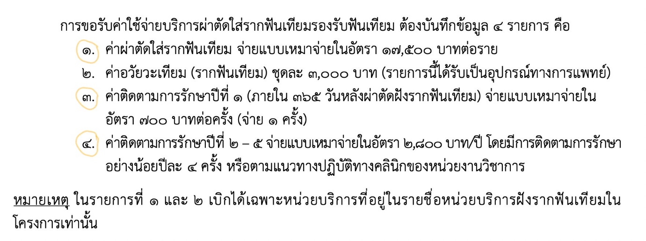

2. Single Implant
ให้บริการฝังรากเทียมโดยต้องจ่ายเป็นเงินสดทุกสิทธิ์ ราคาประมาณ 30,000-50,000 บาท แล้วแต่รายการวัสดุ

